Комунальний заклад «Новов’язівська опорна
загальноосвітня школа I-III ступенів»
Юр’ївської районної ради Дніпропетровської області

Урок математики
з теми
«Пропорції»
Для 6-го класу
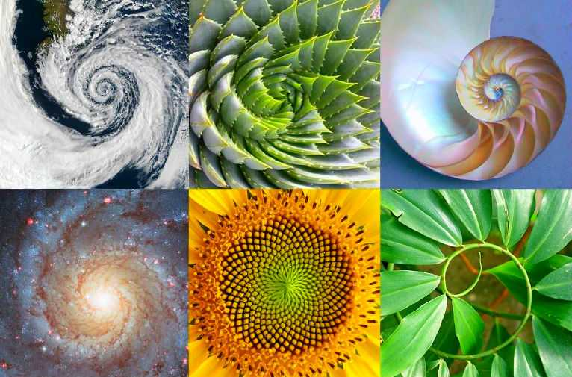

З досвіду роботи
вчителя математики
Ковальової Ірини Олексіївни
Тема уроку: Пропорція.
Мета уроку:
- Сформувати свідоме розуміння означення пропорції, властивостей пропорції.
- Формувати цілісне представлення про систему знань, здійснювати межпредметну координацію навчального матеріалу.
- Розвивати логічне мислення, пам’ять, увагу, удосконалювати обчислювальні навички, активізувати розумову діяльність.
- Виховувати інтерес до математики, культуру математичного мовлення, запису, наполегливість, працелюбність, охайність у записах.
Створити умови для розвитку особистості з використанням різних форм і методів організації навчальної діяльності, орієнтованої на конкретного учня, створювати ситуації успіху, які б викликали бажання учнів відчути радість перемоги, впевненість у власних знаннях. Розвивати у школярів компетентність продуктивної творчої праці.

Тип уроку: урок застосування набутих знань, вмінь, навичок.
Обладнання: Дошка, презентація.
ХІД УРОКУ
І. Організаційна частина
Діти стоять у колі.
Учитель:
Давайте привітаємось,
Давайте посміхнемося,
Давайте в очі глянемо,
І нам тепліше стане.
Раз рука, два рука,
Раз плече, два плече.
Голова вліво, вправо подивилась,
Посміхнулась, привіталась.
- Діти, давайте сьогоднішню зустріч розпочнемо з побажань.
- Доброго ранку, Сабіно, я бажаю тобі веселого дня!
- Доброго ранку, Дмитрику, я дуже рада тебе бачити!
- Вітаю тебе, Катерино, я хочу щоб день у тебе був щасливим!

ІІ. Актуалізація опорних знань
1.Фронтальне опитування
- Що називається відношенням? Як записують відношення?
- Основна властивість відношення.
- Властивості відношення.
- Як замінити відношення дробових чисел відношенням натуральних?
- Що називається пропорцією?
- З яких відношень можна скласти пропорцію?
- Сформулюйте основну властивість пропорції.
- Сформулюйте ще одну властивість пропорції.
- Як перевірити, чи є дана рівність пропорцією?
- Усні вправи
- Знайдіть відношення
1) 14 : 7; 2) 0,6 : 0,5; 3) 7: 14.
- Замініть відношення дробових чисел відношенням натуральних
1) 4,7 : 2,3; 2) 1,2 : 3.
- Прочитайте пропорцію, назвіть її крайні і середні члени
1) 48 : 8 = 36 : 6; 2) 12 : 5 = 48 : 20; 3) 2 : 14 = 5 : 35.
- Перевірте, користуючись основною властивістю пропорції, чи є дана рівність пропорцією:
  - 1 : 2 = 3 : 6; 2) 5 : 3 = 10 : 6; 3) 4 : 3 = 7 : 5.

ІІІ. Мотивація навчальної діяльності
Відео «Практичне застосування пропорції».
Сьогодні ви теж спробуєте застосувати свої знання і показати вміння використовувати відношення , пропорції та їх властивості при розв’язування задач практичного змісту.
ІV. Розв’язування задач
Задача 1.
Щоб зварити 1 кг макаронних виробів, необхідно взяти 6 л води. Скільки треба взяти води, щоб приготувати одну порцію макаронних виробів – 80г.
Задача 2.
Для тіста треба взяти борошно, воду, цукор, дріжджі у відношенні 16:5:2:1. Скільки треба взяти борошна, щоб отримати 720 г тіста?
Задача 3.
Одним із засобів захисту навколишнього середовища є розсіювання шкідливих речовин за допомогою високих труб. Відомо, що димова труба висотою 100м дає змогу розсіювати шкідливі речовини в радіусі до 20 км. Визначте радіус розсіювання речовин, якщо висота труби 80 м.
Задача 4.
Для виготовлення фарфору беруть 25 частин білої глини, 2 частини піску і 1частину гіпсу. Скільки треба взяти білої глини для приготування 2,8 кг суміші, з якої виготовляють фарфор?
V. « Марафон». Технологія «незакінчені речення»
- Відношення двох чисел називається…
- Добуток крайніх членів пропорції дорівнює …
- Рівність двох відношень називається пропорцією…
- Сота частина числа або величини називається…
- Відношення дробових чисел можна замінити …
- Відношення більших чисел можна замінити …

VІ. Самостійна робота
1.Складіть, якщо можна пропорції із чисел 3; 5; 18; 30.
2.Замініть відношення дробових чисел відношенням натуральних:
1) 3,2 : 1,7 =
2) 49 : 2 =
3.Сторони трикутника відносяться як 2:3:5. Знайдіть периметр трикутника, якщо менша сторона дорівнює 8 см.
4.Серед чисел 6;9; 10; 12; 15 виберіть такі, щоб із них скласти пропорцію.
Задача 5.
Встановлено, що 1 т нафти утворює на поверхні води пляму площею близько 6км². Яку площу акваторії вкриє нафтова пляма у випадку аварії танкера водотоннажністю 5000 м³.
Задача 6.
Бізнесмен має грошову суму в розмірі 17000 гривень. Банк дає йому кредит у розмірі 25000 гривень. Скільки станків зможе придбати бізнесмен для своєї фабрики, якщо за 5 станків, які він придбав раніше, біло заплачено 2625 гривень ( ціни не змінилися)?
Задача 7.
Уявіть собі, що ви власник пекарні, де виготовляють пряники. На виготовлення 1 кг пряників іде 200 г меду. Скільки меду потрібно купити на ринку, щоб випекти 350 кг пряників?
VІІ. Підсумок уроку
1.Що нового ви дізналися на уроці?
2.Що вам найбільше сподобалося під час уроку?
3.Яку інформацію ви почули вперше?

VII. Домашнє завдання: §17, 18 № 625, 669.

